一，数据源与期望数据(先排序)

**数据源如下：**

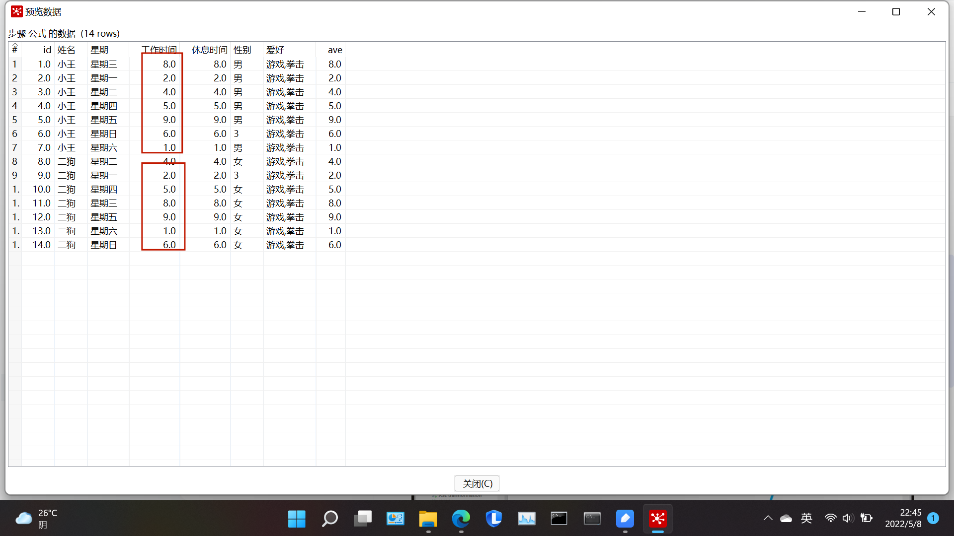

**期望数据如下：**

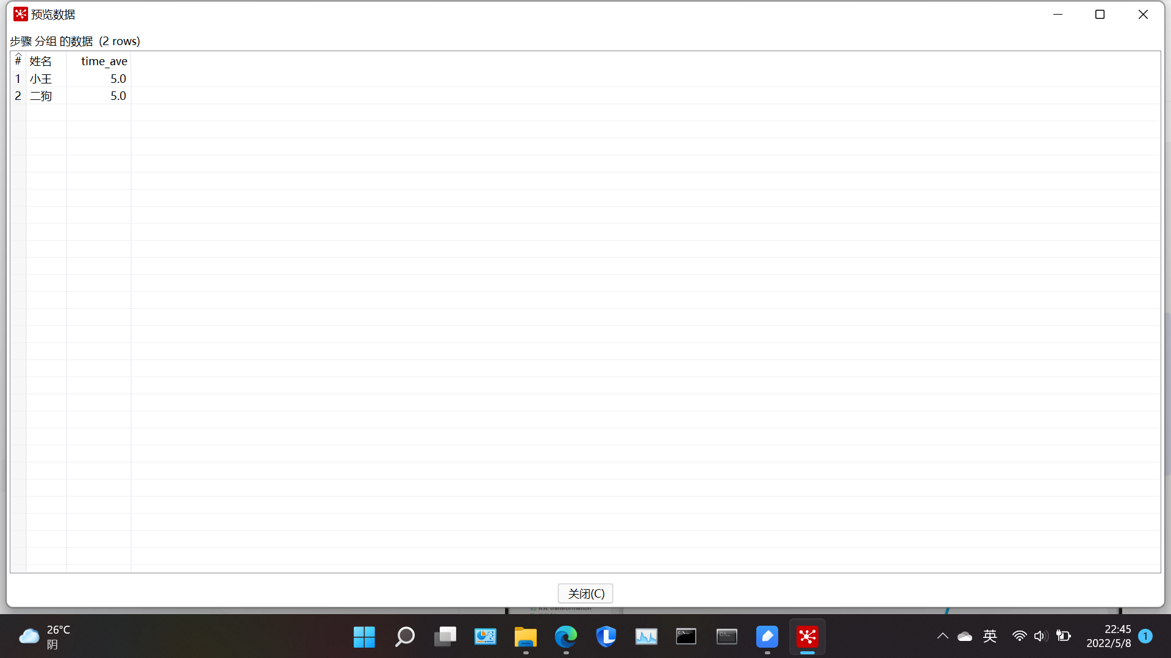

**二，**分组-说明

